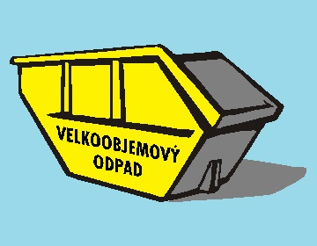
Upozorňujeme občany,
že dne 19. října 2019
od 8:00 do 12 hodin
bude ve středu obce probíhat sběr
velkoobjemového odpadu.
Objemný odpad je ten, který se nevejde do popelnic, např. starý nábytek, koberce, linolea, keramika – umyvadla, kachličky a drobná stavební suť.
Nepatří zde pneumatiky, nebezpečný odpad a stavební bloky.

